Fecha: 02 de Octubre de 2015
Boletín de prensa Nº 1440

PASTO SE PREPARA PARA EL ‘5º SIMULACRO DE EVACUACIÓN POR SISMO’

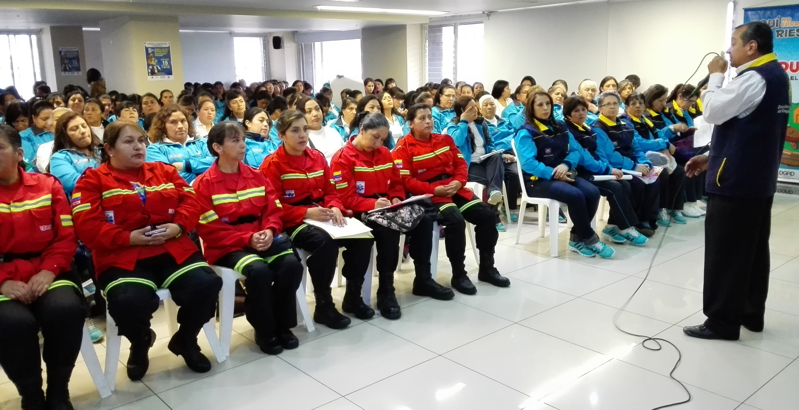

La Dirección Municipal para la Gestión del Riesgo de Desastres (DGRD), socializa con la comunidad el ‘5º Simulacro de Evacuación por Sismo’ que es de suma importancia para los residentes de Pasto, teniendo en cuenta la probabilidad de ocurrencia de un hecho natural como este. En tal sentido, se convocó a más de 400 madres comunitarias quienes tienen a su cargo, individualmente, un grupo de 12 a 15 niños y niñas.

El coordinador operativo del DGRD Ricardo Méndez, manifestó que se capacitó a las madres comunitarias en primeros auxilios, control de incendios y en evacuaciones con el objetivo de tener hogares seguros y así mismo que los niños reciban los cuidados necesarios.

El funcionario del DGRD indicó que es importante destacar el papel que desempeñan los hogares comunitarios. “Son las madres quienes ayudan a proporcionarles a los pequeños, una cultura de la prevención, que ellos identifiquen algunos riesgos y cómo deben actuar para evacuar”, expresó Ricardo Méndez quien invitó a la comunidad en general a inscribirse para participar en el ‘5º Simulacro de Evacuación por Sismo’, hasta el momento están registradas 81.150 personas y 85 mascotas.

Marinela Solarte Rosero del Hogar Comunitario Mis Chiquitines, explicó cómo va a ser su participación en la próxima jornada. “Las madres de hogares modalidad FAMI, que significa Familia, Mujer e Infancia, participamos como apoyo a nuestras compañeras, somos quienes vamos a estar el día del simulacro a las 11:00 de la mañana y ayudaremos a organizar el punto de encuentro, la evacuación, todo lo que implica un evento así, después tenemos que implementar este plan con nuestro hogar y con las familias que atendemos”.

Los interesados deben inscribirse en la página web: www.simulacro.pasto.gov.co y diligenciar datos como: nombre de la persona o entidad, identificación, teléfonos de contacto y el número de personas a evacuar. Posteriormente se hará la verificación de los participantes para que el día del simulacro se realice la evaluación y conteo del personal.

Mayor Información: Director Gestión del Riesgo de Desastres, Darío Gómez. Celular: 3155809849

NUEVAS DISPOSICIONES PARA PAGAR INCENTIVO DE SALUD DEL PROGRAMA “MÁS FAMILIAS EN ACCIÓN

La Alcaldía de Pasto, la Secretaría de Bienestar Social y el Departamento para la Prosperidad Social a través del programa “Más Familias en Acción” informa a las madres titulares que tengan hijos menores de siete años de edad, que desde el mes de noviembre del año en curso el proceso de verificación en salud cambia.

Aquellas beneficiarias que no cumplan con los controles de crecimiento y desarrollo obligatorios de los menores, no recibirán incentivo en salud. Para que la familia pueda recibir este estímulo monetario, los niños deberán asistir al próximo control obligatorio lo más pronto posible.

De otra parte se hace el llamado a los beneficiarios para que verifiquen si están al día con los controles de crecimiento y desarrollo, cualquier duda acercarse a las instalaciones de Bienestar Social antiguo Inurbe en horario de 8:00 a 11:30 de la mañana y de 2:00 a 5:30 de la tarde.

Mayor Información: Subsecretaria de Bienestar Social, Margarita Rosero Gómez. Celular: 3216092753

FIESTAS PATRONALES EN HONOR AL SEÑOR DE LA BUENA ESPERANZA EN CABRERA



El corregimiento de Cabrera con apoyo de la Alcaldía de Pasto invita a toda la comunidad a la celebración de las fiestas patronales en honor al Señor de la Buena Esperanza que se realizarán este sábado 3 y domingo 4 de octubre con diversos eventos culturales que enmarcarán esta celebración.
La agenda programada para el desarrollo de estas fiestas es:
HORA | SABADO 3 DE OCTUBRE
2:00 - 7:00PM | Caravana precedida por El Señor de la Buena Esperanza.
7:00PM | Misa de vísperas
8:00PM | Serenata al señor de la Buena Esperanza
9:00PM | Quema de juegos pirotécnicos
11:00PM | Encuentro social bailable

HORA | SABADO 3 DE OCTUBRE
12:00 M | Solemne misa de fiesteros
1:00PM | Procesión con el Señor de la Buena Esperanza
2:00PM - 11:00PM | Encuentro social bailable con orquesta.

Mayor Información: Subsecretaria de Turismo, Adriana Solarte López. Celular: 3006749825

EN JAMONDINO SE REALIZARÁ IV ELIMINATORIA DEL CONCURSO DE MÚSICA CAMPESINA



La cuarta ronda eliminatoria del XIII Concurso Municipal de Música Campesina se llevará a cabo mañana domingo 04 de octubre en el corregimiento Jamondino. María Paula Chavarriaga Rosero Secretaria de Cultura, invitó a los grupos que quieran participar en este concurso para que se inscriban en la eliminatoria. “Los grupos que deseen participar no tienen necesidad de desplazarse hasta la dependencia ya que pueden hacerlo directamente el día de la presentación”, precisó.

Los clasificados en esta ronda participarán en la gran final del concurso que se llevará a cabo el domingo 18 octubre. El XIII Concurso Municipal de Música Campesina es organizado por la Alcaldía de Pasto, cuenta con el apoyo del Ministerio de Cultura y tiene por objetivo fortalecer, promover, difundir y preservar las manifestaciones musicales autóctonas de Pasto en torno al “Sonsureño” como género musical insigne de la región.

Mayor Información: Secretaria de Cultura, María Paula Chavarriaga R. Celular: 3006196374

Pasto Transformación Productiva

Oficina de Comunicación Social
Alcaldía de Pasto

